**Proyecto Megacable**

Especificación del Caso de Uso: Administrar Terminales – CUMEGWEB06

VERSIÓN 1.1

**HISTÓRICO DE REVISIÓN**

|  |  |  |  |
| --- | --- | --- | --- |
| **Fecha** | **Versión** | **Descripción** | **Autor** |
| 16/07/2010 | 1.0 | Elaboración de la especificación del caso de uso Administrar Terminales para el Proyecto Megacable de acuerdo al Estándar de Casos de Uso 1.2. | Priscila Zamora |
| 06/03/2012 | 1.1 | En el mantenimiento de Terminales agregar dos columnas con los campos de Sucursal y Comentario para poder filtrar la información bajo esos criterios  Folio CAI 0001927  MEG (Versión 2.4.1.0) | Ana Lizza Pasindo González |

Tabla de Contenido

1 Introducción 4

2 Caso de uso: Administrar Terminales – CUMEGWEB06 4

2.1 Descripción 4

3 Diagrama de Casos de Uso 4

4 Precondiciones 4

4.1 Actores 4

4.2 Generales 4

5 Flujo de eventos 4

5.1 Flujo básico 4

5.2 Flujos alternos 5

5.2.1 Opcionales 5

5.2.2 Generales 6

5.2.3 Extraordinarios 7

5.2.4 De excepción 7

5.2.5 De Validación 7

6 Poscondiciones 7

7 Anexos 7

8 Diagramas 7

9 Propuesta de Pantallas 8

10 Firmas de Aceptación 9

Administrar Terminales – CUMEGWEB06

# Introducción

Este documento contiene la descripción de una secuencia de interacciones entre un actor y el sistema de tal manera que se puede obtener un resultado con valor particular para el actor dentro del flujo básico. También incluye el listado de las precondiciones y poscondiciones que se deben cumplir al inicio y al final del flujo básico además de los posibles flujos alternos y excepciones.

# Caso de uso: Administrar Terminales – CUMEGWEB06

Descripción

Permite al actor registrar o actualizar una terminal determinada, así como asignarle una sucursal y una fase.

# Diagrama de Casos de Uso

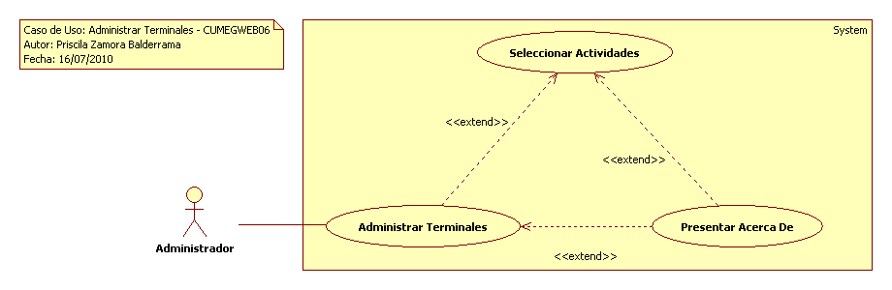

# Precondiciones

Actores

1. Administrador

Generales

1. El actor debe de tener una sesión activa dentro del sitio.
2. Debe estar registrado el catálogo de fases de la terminal en el sistema.
3. Deben existir sucursales activas registradas.

# Flujo de eventos

Flujo básico

1. El caso de uso inicia cuando es invocado por el caso de uso [Seleccionar Actividades – CUMEGWEB02.](CUMEGWEB02_SeleccionarActividades.docx)
2. El sistema obtiene la información de las terminales.
   1. Terminal:
      1. ClaveTerminal
      2. ClaveSucursal
      3. NumeroSerie
      4. Modelo
      5. Fase
      6. GPS
      7. Comentario
   2. Sucursal:
      1. ClaveSucursal
      2. Nombre
3. El sistema presenta en una lista la información de las terminales de acuerdo a la [RN05 Ordenar Información por Clave:](../General/MEG_Reglas_de_Negocio.docx" \l "RN05)
   1. Clave
   2. Modelo
   3. Número de Serie
   4. Sucursal
   5. Comentario
   6. Fase
   7. GPS
4. Si <el actor selecciona la opción **Crear Terminal**>**.**
   1. El sistema continúa con el flujo alterno AO01 Crear Terminal.
5. Si <el actor selecciona un elemento Terminal de la lista>.
   1. El sistema presenta información de la terminal seleccionada.
   2. El sistema continúa con el flujo alterno AO02 Modificar Terminal.
6. Si <el actor selecciona la opción **Acerca de**>.
   1. El sistema continúa con el flujo alterno AG01 Acerca de.
7. Si <el actor selecciona la opción **Salir**>, el sistema continúa con el flujo alterno general AG02 Salir
8. Finaliza el caso de uso

Flujos alternos

Opcionales

AO01 Crear Terminal

1. El sistema presenta y solicita información de la Terminal:
   1. Clave de la Terminal (*).
   2. Modelo de la Terminal (*).
   3. Número de serie (de la Terminal *).
   4. Nombre de la Sucursal (*)(c) de acuerdo a la regla de negocio [RN07 Información activa.](../General/MEG_Reglas_de_Negocio.docx#RN07)
   5. Comentario (*).
   6. Fase (*) (c) de acuerdo con la regla de negocio RN268 Valor de Terminal Activa
   7. GPS (Si/No) de acuerdo con la regla de negocio [RN06 Valor por Defecto Estado.](../General/MEG_Reglas_de_Negocio.docx#RN06)
2. El actor proporciona información de la Terminal:
   1. Clave (*).
   2. Modelo (*).
   3. Número de serie (*).
   4. Sucursal (*)(c).
      1. Si <el actor proporciona el nombre de la sucursal>, el sistema filtra la lista de sucursales siguiendo el criterio de la información proporcionada por el actor para el nombre de acuerdo con la regla de negocio [RN11 Filtro de Consulta.](../General/MEG_Reglas_de_Negocio.docx#RN011)
   5. Comentario (*).
      1. Si <el actor proporciona comentario>, el sistema filtra la lista de comentarios siguiendo el criterio de la información proporcionada por el actor para el nombre de acuerdo con la regla de negocio [RN11 Filtro de Consulta.](../General/MEG_Reglas_de_Negocio.docx#RN011)
   6. Fase (*)(c).
      1. Si <el actor proporciona la fase de la terminal>, el sistema filtra la lista de fases siguiendo el criterio de la información proporcionada por el actor para la fase de acuerdo con la regla de negocio [RN11 Filtro de Consulta.](../General/MEG_Reglas_de_Negocio.docx#RN011)
   7. GPS (Si/No) de acuerdo con la regla de negocio [RN06 Valor por Defecto Estado.](../General/MEG_Reglas_de_Negocio.docx#RN06)
3. Si <el actor selecciona la opción **Cancelar**>, el sistema continúa con el flujo alterno general AG03 Cancelar
4. Si <el actor selecciona la opción **Aceptar**>.
   1. El sistema valida de acuerdo con la validación VA01 Validar Datos Proporcionados
   2. El sistema registra la siguiente información:
      1. ClaveTerminal
      2. ClaveSucursal
      3. NumeroSerie
      4. Modelo
      5. Fase
      6. GPS
      7. Comentario
   3. El sistema presenta información de la Terminal.
   4. Regresa al paso 6 del flujo básico.

AO02 Modificar Terminal

1. El sistema presenta y solicita información de la Terminal:
   1. Modelo de la Terminal (*).
   2. Nombre de la Sucursal (*)(c) de acuerdo a la regla de negocio [RN07 Información activa.](../General/MEG_Reglas_de_Negocio.docx#RN07)
   3. Comentario (*).
   4. Fase (*) (c) de acuerdo con la regla de negocio [RN268 Valor de Terminal Activa](../General/MEG_Reglas_de_Negocio.docx#RN268)
   5. GPS (Si/No) de acuerdo con la regla de negocio [RN06 Valor por Defecto Estado.](../General/MEG_Reglas_de_Negocio.docx#RN06)
2. El actor proporciona información de la Terminal:
   1. Modelo (*).
   2. Sucursal (*)(c).
      1. Si <el actor proporciona el nombre de la sucursal>, el sistema filtra la lista de sucursales siguiendo el criterio de la información proporcionada por el actor para el nombre de acuerdo a la [RN11 Filtro de Consulta.](../General/MEG_Reglas_de_Negocio.docx#RN011)
   3. Comentario (*).
      1. Si <el actor proporciona comentario>, el sistema filtra la lista de comentarios siguiendo el criterio de la información proporcionada por el actor para el nombre de acuerdo con la regla de negocio [RN11 Filtro de Consulta.](../General/MEG_Reglas_de_Negocio.docx#RN011)
   4. Fase (*)(c).
      1. Si <el actor proporciona la fase de la terminal>, el sistema filtra la lista de fases siguiendo el criterio de la información proporcionada por el actor para la frase de acuerdo a la [RN11 Filtro de Consulta.](../General/MEG_Reglas_de_Negocio.docx#RN011)
   5. GPS (Si/No) de acuerdo con la regla de negocio [RN06 Valor por Defecto Estado.](../General/MEG_Reglas_de_Negocio.docx#RN06)
3. Si <el actor selecciona la opción **Cancelar**>, el sistema continúa con el flujo alterno general AG03 Cancelar.
4. Si <el actor selecciona la opción **Aceptar**>.
   1. El sistema valida de acuerdo con la validación VA01 Validar Datos Proporcionados
   2. El sistema actualiza la siguiente información:
      1. ClaveTerminal
      2. ClaveSucursal
      3. NumeroSerie
      4. Modelo
      5. Fase
      6. GPS
      7. Comentario
   3. El sistema presenta información de la Terminal.
   4. Regresa al paso 6 del flujo básico.

Generales

* + - 1. **AG01 Acerca De**

1. El caso de uso extiende su funcionalidad con el caso de uso **Presentar Acerca De – CUMEGWEB11**
2. Regresa al paso 7 del flujo básico

* + - 1. **AG02 Salir**

1. El sistema termina la ejecución del sistema
2. Regresa al paso 8 del flujo básico

* + - 1. AG03 Cancelar

1. Regresa al paso 2 del flujo básico

Extraordinarios

N/A

De excepción

N/A

De Validación

VA01 Validar Datos Proporcionados

1. El sistema valida que el actor haya proporcionado la información:
   1. Si <el actor selecciona la opción **Crear Terminal** y la Clave ya existe>, el sistema presenta el mensaje **MI0008 <Registro Existente>.**
   2. Si <el actor selecciona la opción **Crear Terminal** y no proporciona Clave, Modelo, Número de serie, Sucursal, Comentario, Fase, GPS>, el sistema presenta el mensaje [MI0001 <Campo Requerido>.](../General/MEG_Glosario_de_Mensajes.docx#MI0001)
      1. El sistema continúa en el paso 2 del flujo alterno en el punto correspondiente al campo que no se haya proporcionado.
   3. Si <el actor selecciona la opción **Modificar Terminal** y no proporciona Modelo, Número de serie, Sucursal, Comentario, Fase, GPS>, el sistema presenta el mensaje [MI0001 <Campo Requerido>.](../General/MEG_Glosario_de_Mensajes.docx#MI0001)
      1. El sistema continúa en el paso 1 del flujo alterno en el punto correspondiente al campo que no se haya proporcionado.
2. Si <el actor selecciona la opción **Crear Terminal**> el sistema continúa en el paso 4.2del flujo alterno AO01 Crear Terminal.
3. Si <el actor selecciona la opción **Modificar Terminal**> el sistema continúa en el paso 4.2del flujo alterno AO02 Modificar Terminal.

# Poscondiciones

Registro o actualización de una terminal.

# Anexos

N/A

# Diagramas

El diagrama de clases se encuentra en el proyecto de modelo pryMovil_MEGACABLE\Logical View\ Clases\CL_WEB\DCL_WEB\DCLCUMEGWEB06

Los diagramas de secuencia se encuentra en el proyecto de modelo pryMovil_MEGACABLE\Use Case View\Casos de Uso\CU_WEB\Administrar Terminales\DSCUMEGWEB06, DSAO01CUMEGWEB06, DSAO02CUMEGWEB06.

# Propuesta de Pantallas



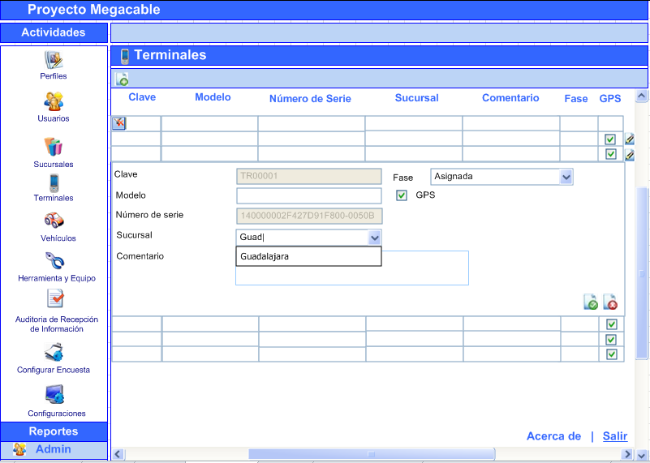

# Firmas de Aceptación

|  |
| --- |
|  |
| Gilberto Ochoa |
| Responsable del Proyecto / Gerente de Ventas Occ - Amesol |
| 01/10/2010 |

|  |
| --- |
|  |
| Omar Cornejo |
| Responsable del Proyecto/ Gerente de Atención a Clientes – Megacable |
| 01/10/2010 |

|  |
| --- |
|  |
| José María Alcalá |
| Líder del Proyecto / Ejecutivo de Cuentas Corporativas - Amesol |
| 01/10/2010 |

|  |
| --- |
|  |
| Leopoldo Padilla |
| Líder de Proyecto / Ingeniero de Proyectos - Megacable |
| 01/10/2010 |

|  |
| --- |
|  |
| Priscila Zamora Balderrama |
| Analista / Departamento Ingenieria - Amesol |
| 01/10/2010 |